科研党支部党建工作简报

2019 / 2020第二学期第8期
科研党支部 2020年6月12日
科研党支部举行“四史”学习教育动员部署会暨主题党日活动

6月11日下午，科研党支部“四史”学习教育动员部署会暨首次主题党日活动在图书馆223会议室举行。支部全体成员参加，图书馆馆长、支部书记钱薇主持并讲专题党课。
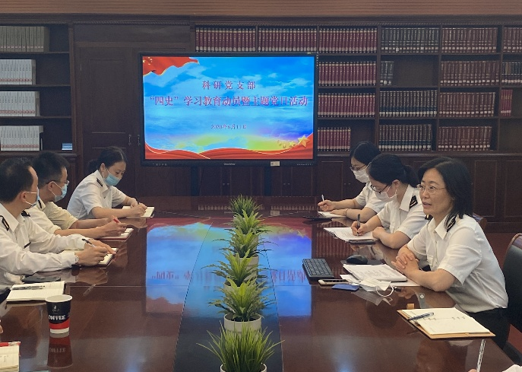
会上，钱薇同志传达了校党委《关于开展党史、新中国史、改革开放史、社会主义发展史学习教育实施方案》的要求，支部组织委员范云欢、宣传委员冷蓉同志分别介绍了支委会讨论通过的支部“四史”学习教育实施推进计划和史书研读宣讲活动方案。科研党支部将围绕学习教育的目标任务，通过研读史书、交流研讨、专题辅导、参观感悟等方式组织开展。同时结合本支部“服务型党组织”创建及部门工作实际，拟开展“我是党员我来讲”“四史”学习微党课、在图书馆开辟“四史”学习主题书架展示区和阅读交流区，为全校师生学习“四史”提供资源和场地保障等活动，通过以上活动，引导教育党员同志学史明责，鉴往知来，汲取前行力量，营造踊跃投身“四史”学习教育的浓厚氛围。
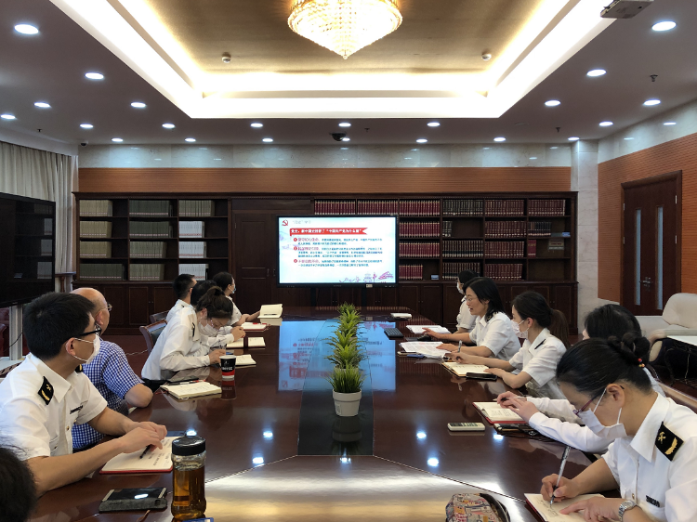
钱薇同志在专题党课中，以《深入学习“四史”，牢记初心使命》为题，围绕什么是“四史”、为什么学、怎么学等三个问题，给大家解读了“四史”学习教育的背景和重要意义、“四史”学习的重点、难点以及“四史”学习的科学方法。钱薇同志强调，深入开展“四史”学习教育，就是要进一步增强对党的感情和忠诚，知史爱党、知史爱国，坚定信念、立足本职，增强从历史视角分析问题、解决问题的能力和水平，为推动学校事业发展贡献自己的力量。
下一步，科研党支部将按照学校工作部署，深入开展“四史”学习教育，将推动党支部建设和部门业务工作深度融合，为学校“四史”学习教育提供相应保障，进一步推动“不忘初心、牢记使命”主题教育成果不断引向深入。

